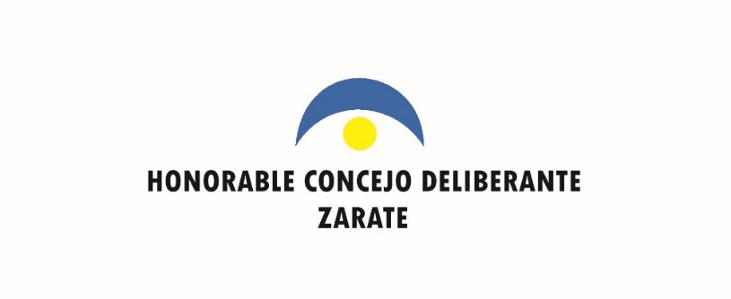

ZARATE, 7 de junio de 2024.-

Señor/a: …………………………………………

Por disposición del Señor Presidente, comunico a Usted, que el HONORABLE CONCEJO DELIBERANTE del Partido de Zárate, realizará la **1ra.** **SESION PUBLICA ESPECIAL,** el día martes 11 de junio de 2024, a las 11:00 horas en La Sociedad de Socorros Mutuos e Instrucción Italia sita en Av. N° 11 altura 450 de la Ciudad de Lima. -

**DR. LIPSZYC, MARTIN**

**SECRETARIO**

**DEL H. CONCEJO DELIBERANTE DEL**

**PARTIDO DE ZARATE**

**1ra. SESION PÚBLICA ESPECIAL - 11 de JUNIO de 2024 11:00 hs.-**

**1º.-** Pasar lista a los Señores Concejales. -

**2º.-** Izar el Pabellón Nacional, Concejal: CABEZA, Mónica. -

**3º.- ASUNTOS ENTRADOS – COMUNICACIONES OFICIALES. –**

**221/24.-** D.E. **ORDENANZA:** Declarando a los ganadores del concurso para la creación de la Bandera y Escudo de Lima. -

**4º.- ARRIAR EL PABELLÓN NACIONAL.**

**DR. LIPSZYC, MARTIN SECRETARIO DEL H. CONCEJO DELIBERANTE DEL PARTIDO DE ZARATE**

**SR. UNREIN WALTER RICARDO**

**PRESIDENTE H. CONCEJO DELIBERANTE DEL**

**PARTIDO DE ZARATE**